CLSFP -Matematica I, II Mod. – Scheda di lavoro N.13
Cognome e nome Viale Maria Paola
29.1
Lucia parte da casa alle 6 del mattino con la sua vecchia Panda e percorre una strada statale poco frequentata alla velocità media di 60 Km/ora.
Quaranta minuti dopo, Stefano, il marito di Lucia, si avvia sullo stesso percorso di Lucia con la sua Volvo, percorrendo in media 80 Km/ora. Dopo quanto tempo dalla partenza di Lucia e a quale distanza da casa Stefano raggiunge Lucia?

Per risolvere questo problema posso utilizzare il grafico di funzione sapendo che abbiamo come oggetto fisico il tempo e la velocità. Volendo trovare il punto di intersezione tra le due rette, è opportuno tabulare i dati relativa al percorso di Lucia e Stefano
Lucia t v Stefano t v
6 0 6,40 0
7 60 7,40 80
8 120 8,40 160
9 180 9,40 240
10 240
La formula per trovare Spazio è la seguente: S = V * T ovvero Spazio = Velocità * Tempo
Quindi:
Lucia s = 1 x 60= 60 km Stefano s= 1 x 80 = 80 km
s = 2 x 60= 120 km s= 2 x 80 = 160 km
s = 3 x 60 = 180 km s= 3 x 80 = 240 km
s = 4 x 60 = 240 km

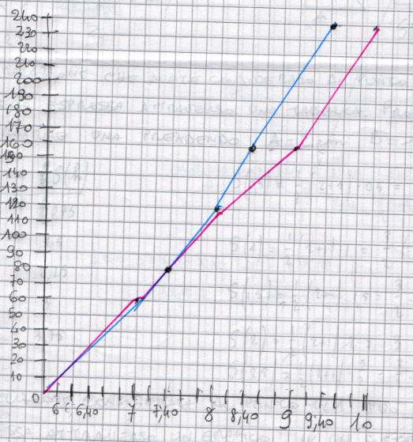Stefano e Lucia si incontrano alle 7;40 dopo aver percorso 80 km di strada.

